Муниципальное общеобразовательное учреждение
«Тоншаевская вечерняя (сменная) школа»

Отчёт
о проведении открытого урока «Я познаю Россию»
в рамках реализации проекта «Всей семьёй в будущее!»

№ п/п | Наименование мероприятия | Форма работы | Кол – во участников  из них:  педагогов - чел.,  родителей-чел,  обучающихся - чел. | Межведомственное сотрудничество | Ответственный/  телефон | Краткое описание мероприятия
1 | «Памятные места Нижнего Новгорода» | Открытый урок, виртуальная экскурсия | Педагогов – 2,  Обучающихся - 12 | - | 8 (831 51) 2 11 69 | 14.02.2018 г. в рамках реализации проекта «Всей семьёй в будущее!» в школе был проведен открытый урок для обучающихся 10-12 классов. В ходе мероприятия проведена беседа об основании Нижнего Новгорода. С помощью презентации учащимся была проведена  виртуальная экскурсия по памятным местам Нижнего Новгорода. Ребята посетили, площадь Минина, Чкаловскую лестницу, Нижегородский кремль и многое другое.
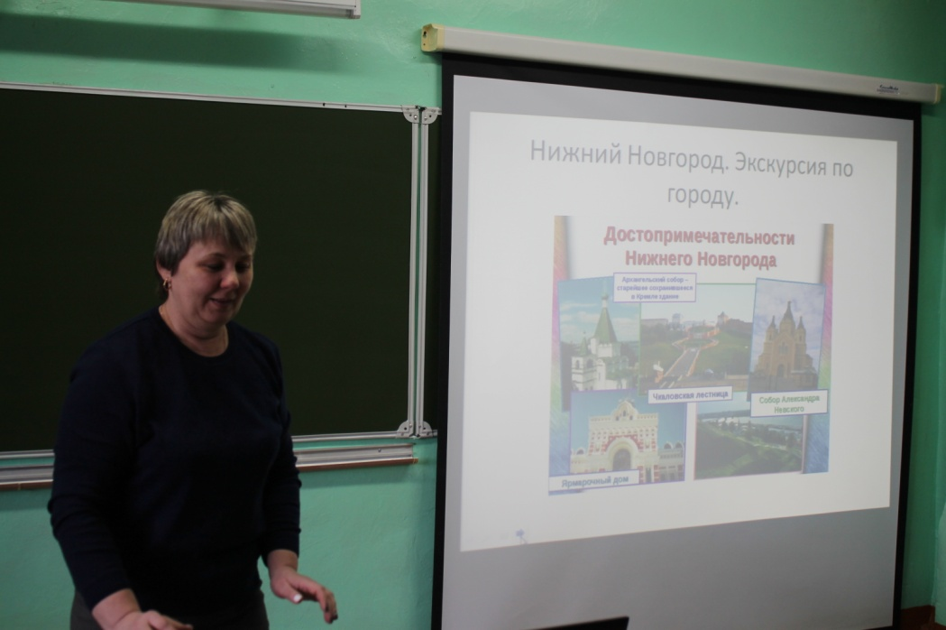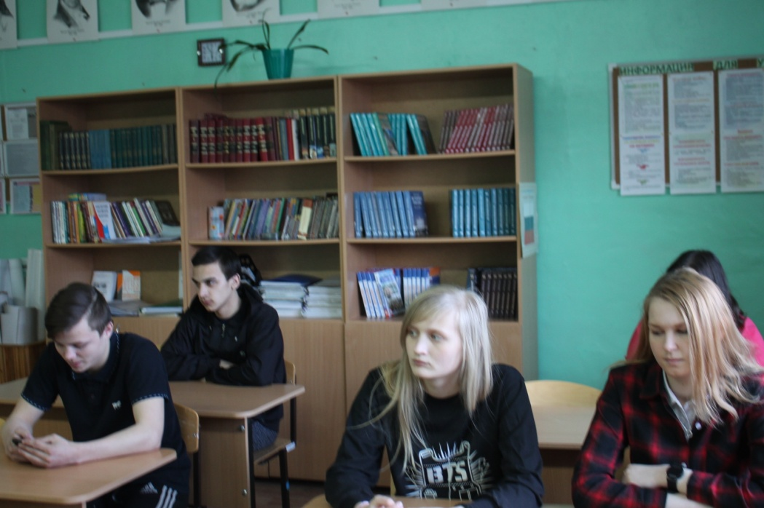

Виртуальная экскурсия «Памятные места Нижнего Новгорода»
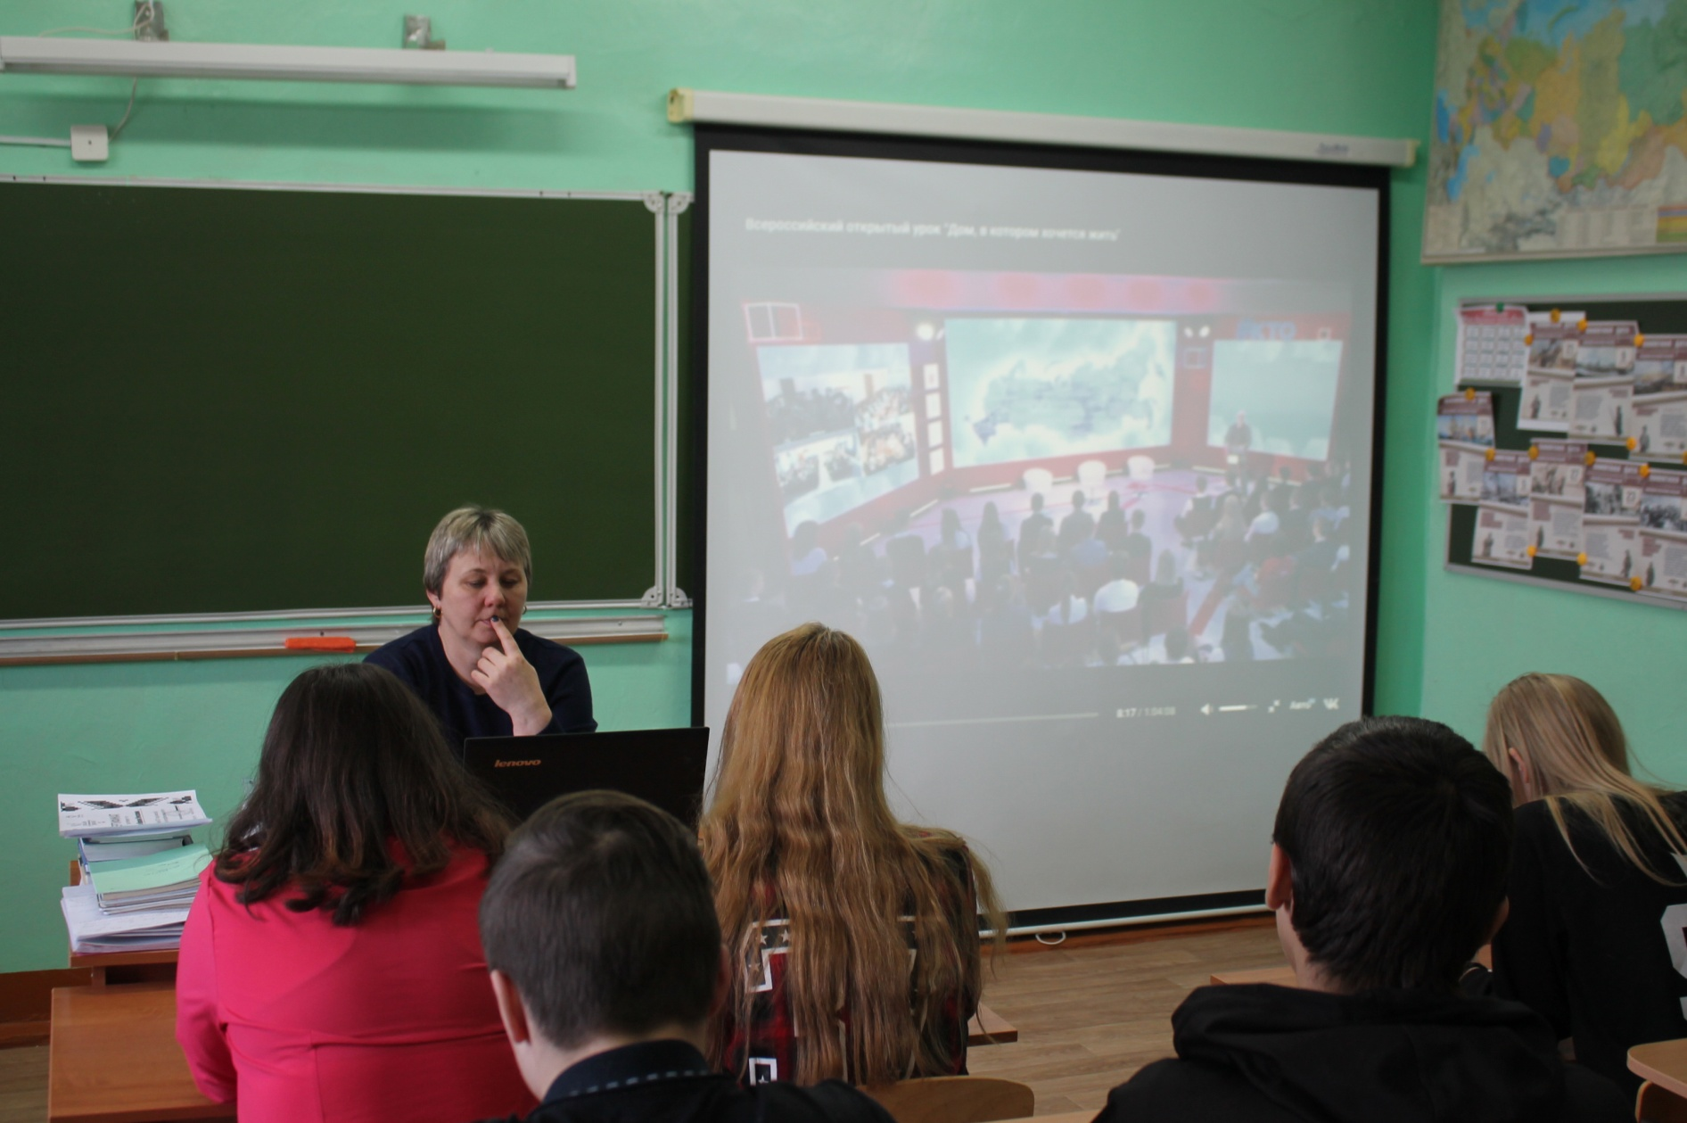

15.02.2018 год. Дискуссия в режиме онлайн – трансляции урока на портале «ПроеКТОриЯ».
«Дом, в котором хочется жить (архитектура, урбанистика, строительство)».

